- Gõ địa chỉ website Trường
- Gõ tên đăng nhập và mật khẩu
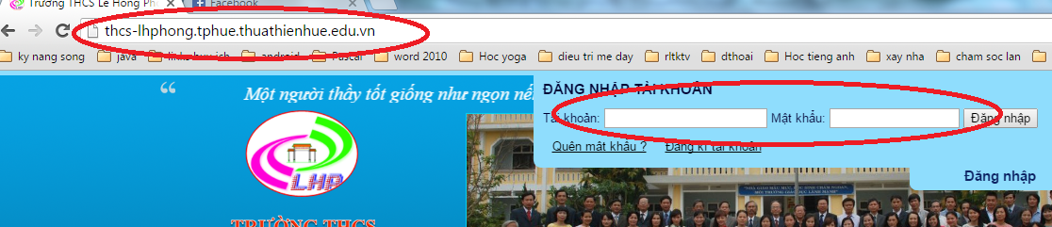
HƯỚNG DẪN ĐIỀU CHỈNH TUẦN 1:
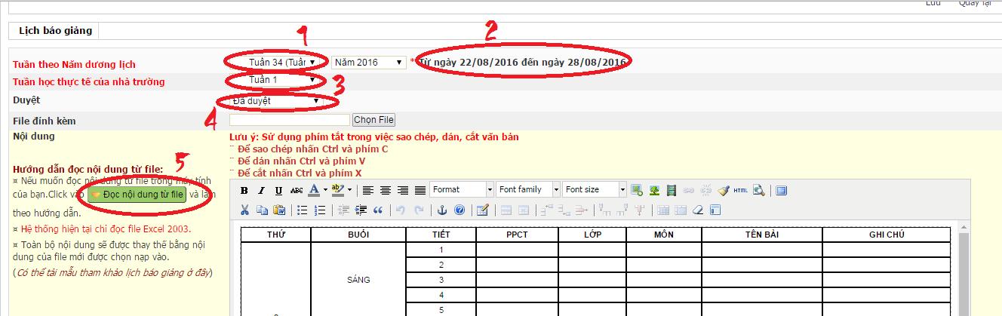

Bước 1: Tuần theo năm dương lịch: Chọn tuần 34
BưỚC 2: Kiểm tra ngày của tuần học có đúng với thời gian của hệ thống
Bước 3: Tuần theo thực tế của trường: Tuần 1
Bước 4: Chọn Đã duyệt
Bước 5: Nhập lịch báo giảng: Có 2 cách
Cách 1: Bấm vào nút “Có thể tải mẫu tham khảo lịch báo giảng ở đây” rồi nhập lịch báo giảng vào file excel, lưu lại , tiếp theo Bấm vào “Đọc nội dung từ file”, tìm đến file excel đã nhập, sau đó click vào đồng ý nạp.
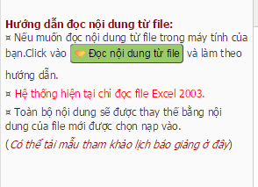
Cách 2: Nhập trực tiếp vào lịch báo giảng trên trang web. Nhập xong bấm vào “Cập nhật”

